Oppgave 1 (V2015 del2, 6 poeng)
Posisjonen til to båter A og B er gitt ved
$$\vec{r_{A}}\left(t\right)=\left[18t-8, \right. \left.10-3t\right]$$
$$\vec{r_{B}}\left(t\right)=\left[10t, \right. \left.20-6t\right]$$
Alle lengdemål er gitt i kilometer, og tiden t er gitt i timer.
- Bestem farten (banefarten) til hver av båtene.
- Forklar at avstanden d mellom båtene er gitt ved
$$d\left(t\right)=\sqrt{{\left(8t-8\right)}^{2}+{\left(3t-10\right)}^{2}}$$
- Når er denne avstanden minst? Hvor langt fra hverandre er båtene da?

Oppgave 2 (V2015 del1, 5 poeng)
Vektoren $\vec{v}=\left[3, 4 \right]$ er gitt.
- Bestem en vektor $\vec{u}$ som er parallell med $\vec{v}$ og motsatt rettet.

- Bestem en vektor $\vec{w}≠\vec{0}$ som står vinkelrett på $\vec{v}$.

- Bestem konstantene k og t slik at
$\vec{v}=k⋅\vec{u}+t⋅\vec{w}$
- Bestem en vektor $\vec{x}$ som har samme retning som $\vec{v}$ og som har lengde lik 7.

Oppgave 3 (V2015 eksempel del1, 4 poeng)
Punktene $A(1, 0)$, $B(3, 4)$ og $C(2, t)$ er gitt.
- Bestem $\vec{AB}$ og $\vec{AC}$.
- Bestem t slik at $\vec{AB}⊥\vec{AC}$
- Bestem t slik at $\vec{AB}∣∣\vec{AC}$

Oppgave 4 (V2015 eksempel del2, 6 poeng)
Posisjonen til et fly A og posisjonen til et fly B beskrives av vektorfunksjonene gitt ved $\vec{a}\left(t\right)$ og $\vec{b}\left(t\right)$ gitt ved
$$\vec{a}\left(t\right)= \left[70t+2 , 140t^{2}\right] , t∈\left[0 , t_{1}\right]$$
$$\vec{b}\left(t\right)= \left[-204t+17 , 432t^{2}-72t+3\right] , t∈\left[0 , t_{1}\right]$$
Fly A skal lette, mens fly B skal lande (ved tidspunkt t1 ). Tiden måles i timer, og alle avstander måles i kilometer. Nedenfor ser du hvordan kursen er for de to flyene. x-aksen ligger langs landingsbanen, mens høyden over landingsbanen måles langs y-aksen.

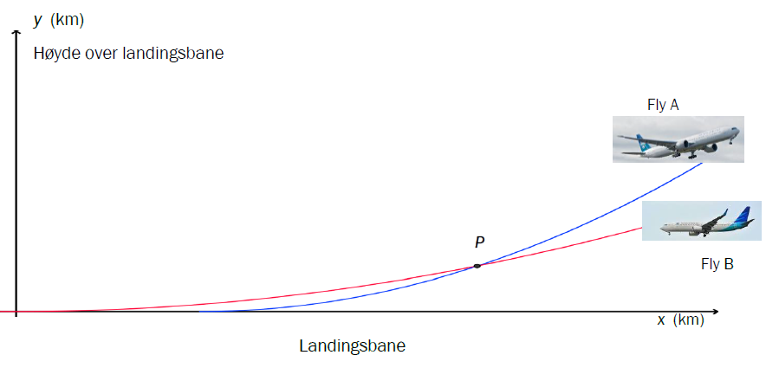
- Bestem tidspunktet t₁ for når fly B lander.

- Bestem farten til fly B når t = 0,08

Vi ser at flyenes kurs krysser hverandre i punkt P.
- Avgjør om flyene vil kollidere.

Oppgave 5 (H2014 del2, 8 poeng)
I et kvadrat ABCD med side 4 er det innskrevet et parallellogram EFGH. Vi setter $AE=CG=x$ og $BF=DH=2x$ . Se skissen nedenfor.
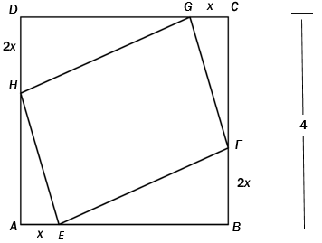
- Vis at arealet T av parallellogrammet EFGH er
$$T\left(x\right)=4x^{2}-12x+16 , x∈ \left[0 , 2\right]$$
- Bestem x slik at arealet av parallellogrammet EFGH blir halvparten av arealet av kvadratet ABCD.

- Bestem x slik at arealet av parallellogrammet EFGH blir minst mulig. Bestem det minste arealet.

Vi legger figuren inn i et koordinatsystem slik at A ligger i origo og B på positiv x-akse.
- Bestem vektorene $\vec{HE}$ og $\vec{HG}$ uttrykt ved x og bruk dette til å bestemme x slik at parallellogrammet EFGH blir et rektangel.

Oppgave 6 (H2014 del2, 4 poeng)
Vi har punktene A(2, 1), B(4, 5) og C(t+3, t).
- Bruk vektorregning til å bestemme t slik at punktene A, B og C ligger på en rett linje.

- Bruk vektorregning til å bestemme t slik at ∠ ACB = 90°.

Oppgave 7 (H2014 del1, 2 poeng)
- Forklar at $\vec{v}= \left[1, a\right]$ er en retningsvektor til linjen $y=ax+b$

To linjer er gitt ved likningene $y=a_{1}⋅x+b_{1}$ og $y=a_{2}⋅x+b_{2}$
- Bruk skalarprodukt til å vise at dersom linjene står vinkelrett på hverandre, er
$α_{1}⋅α_{2}=-1$.

Oppgave 8 (V2014 del2,6 poeng)
Tre punkter A(1, 3), B (5, -1) og C (4,4) er gitt.
- Bestem et punkt D på y-aksen slik at $\vec{CD}\vec{∣∣BA}$.
- La M være midtpunktet på BC. Bestem koordinatene til M.

Punktet P er gitt slik at $\vec{AM}=\frac{1}{3}\vec{MP }$.
- Bestem ved regning koordinatene til P.

Oppgave 9 (V2014 del1, 4 poeng)
Vektorene $\vec{a}=\left[-2, 1\right]$, $\vec{b}= \left[3, 6\right]$, $\vec{c}= \left[k-1, 4\right]$ er gitt, der $k∈R$.
a) Bestem $-2\vec{a}+\vec{b}$ og $\vec{a}⋅\vec{b}$ ved regning.
b) Bestem k slik at $\vec{b}∣∣\vec{c}$.
c) Bestem k slik at $\left|\vec{c}\right|=\left|2\vec{a}\right|$

Oppgave 10 (V2014 del1, 7 poeng)
En liten ball triller horisontalt utfor et flatt tak, 15,0 m over bakken.
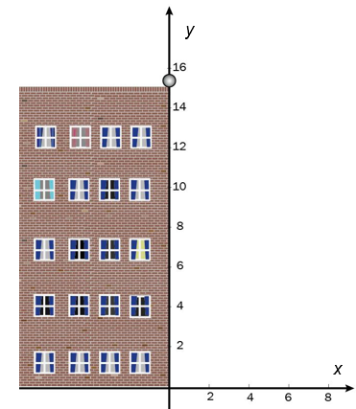
Posisjonsvektoren til ballen t sekunder etter at den har forlatt taket, er
$$\vec{r}\left(t\right)=\left[3t, 15-4,9t^{2}\right]$$

- Hvor lang tid tar det før ballen treffer bakken?
- Tegn grafen til $\vec{r}$.
- Bestem farten til ballen etter 0,8 s. Tegn inn fartsvektoren $\vec{v}$ (0, 8) i det aktuelle punktet på grafen til $\vec{r}$.
- Bestem akselerasjonen $\vec{a}(t)$. Tegn inn akselerasjonsvektoren $\vec{a} (0,8)$ i det aktuelle punktet på grafen til $\vec{r}$

Oppgave 11 (H2013 del2, 4 poeng)
En sirkel med radius r og sentrum i origo er gitt ved
$$x^{2}+y^{2}=r^{2}$$
Punktet P (x, y) er et vilkårlig punkt på den øvre halvsirkelen. Se skissen nedenfor.
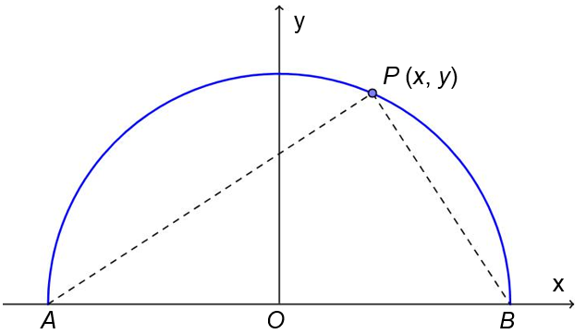
- Bestem koordinatene til punktene A og B uttrykt ved r. Bestem vektorkoordinatene til $\vec{PA}$ og $\vec{PB}$.

- Vis ved vektorregning at ∠APB = 90°.

Oppgave 12 (H2013 del1, 4 poeng)
Vi har gitt vektorene $a=\left[1\right.,\left.3\right]$, $b= \left[3\right.,\left.2\right]$, og $c=\left[-1\right.,\left.2\right]$.
- Tegn vektorene $\vec{u}=\vec{a}+2\vec{b}$ og $\vec{v}=\vec{b}-2\vec{c}$ I et koordinatsystem.
- Avgjør ved regning om $u⊥v.$

Oppgave 13 (V2013 del1, 3 poeng)
Vektorene a = ⎡⎣2, 3⎤⎦, b = ⎣⎡− 6, 4⎦⎤ og c = ⎡⎣3, 11⎤⎦ er gitt.
- Undersøk om $\vec{a}⊥\vec{b}$
- Bestem ved regning to tall k og t slik at $\vec{c}=k\vec{a}+t\vec{b}$

